**考 场 地 图**

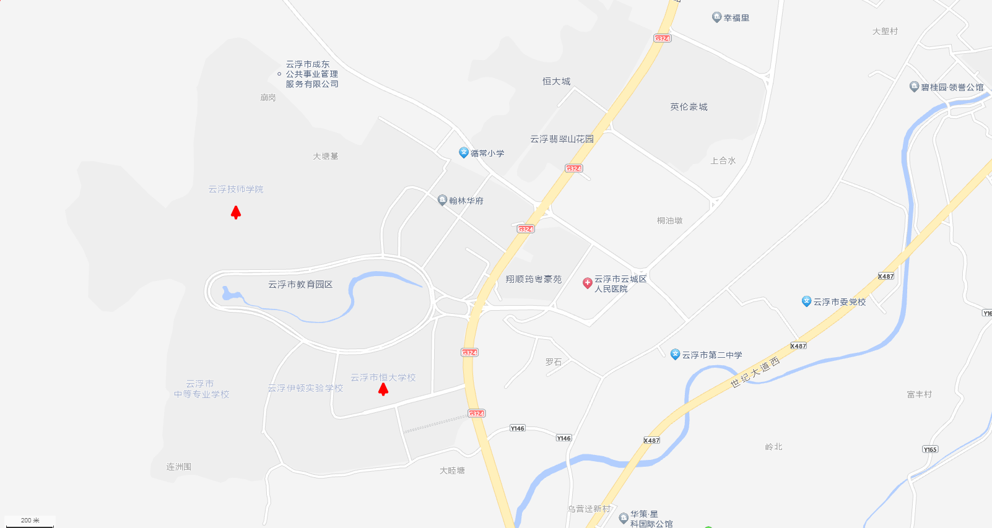云浮技师学院：[云浮市云城区环市西路教育园北](https://surl.amap.com/s5zHYPYgoc)；

云浮市恒大学校：[云浮市云城区环市西路教育园南](https://surl.amap.com/QN9HQtqfST)。